参考：<https://blog.csdn.net/midnight_time/article/details/83960843?spm=1001.2014.3001.5506>

主要是第一次弄的时候先下好git，连上ssh

现在是创建新的代码库的问题：

1. 先看到代码库

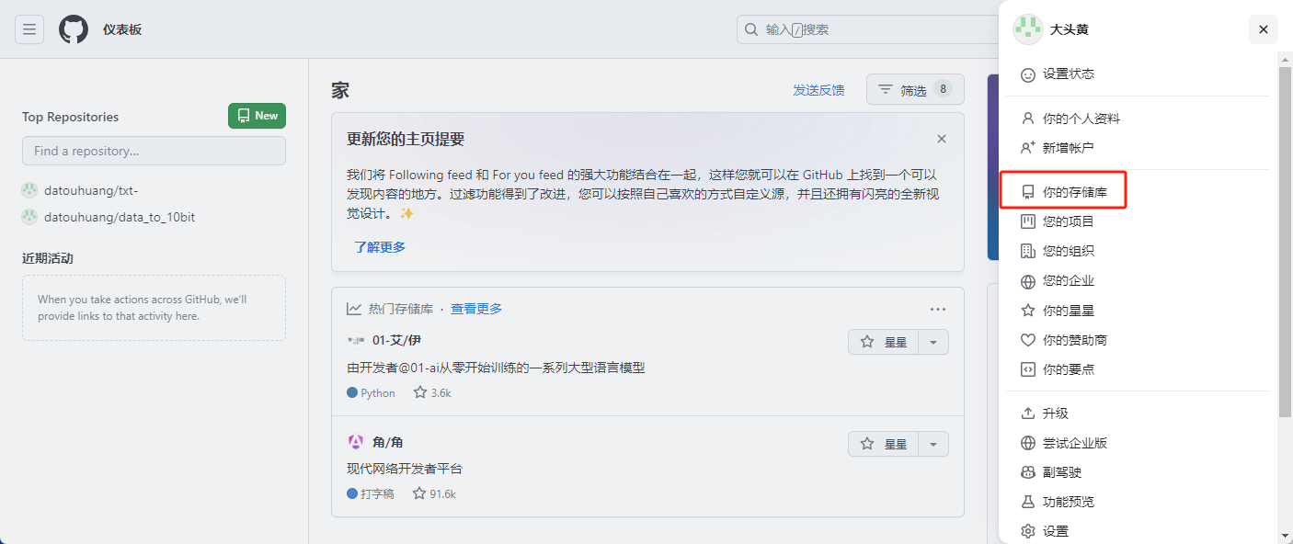

1. 创建新的代码库

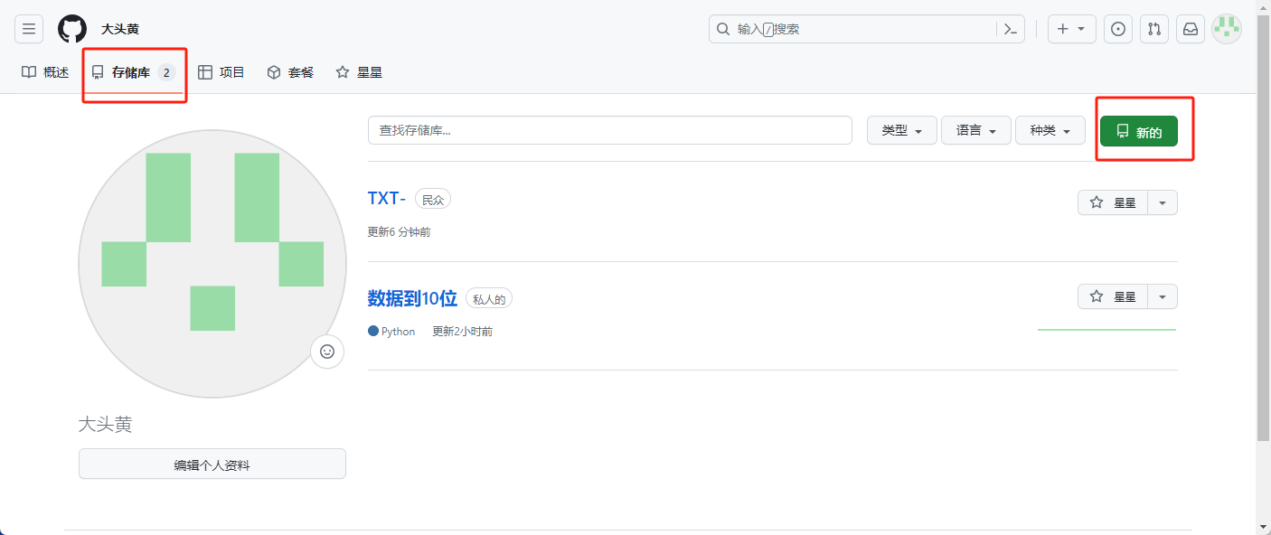

1. 创建完txt-文件夹之后（不能取中文名），复制其地址

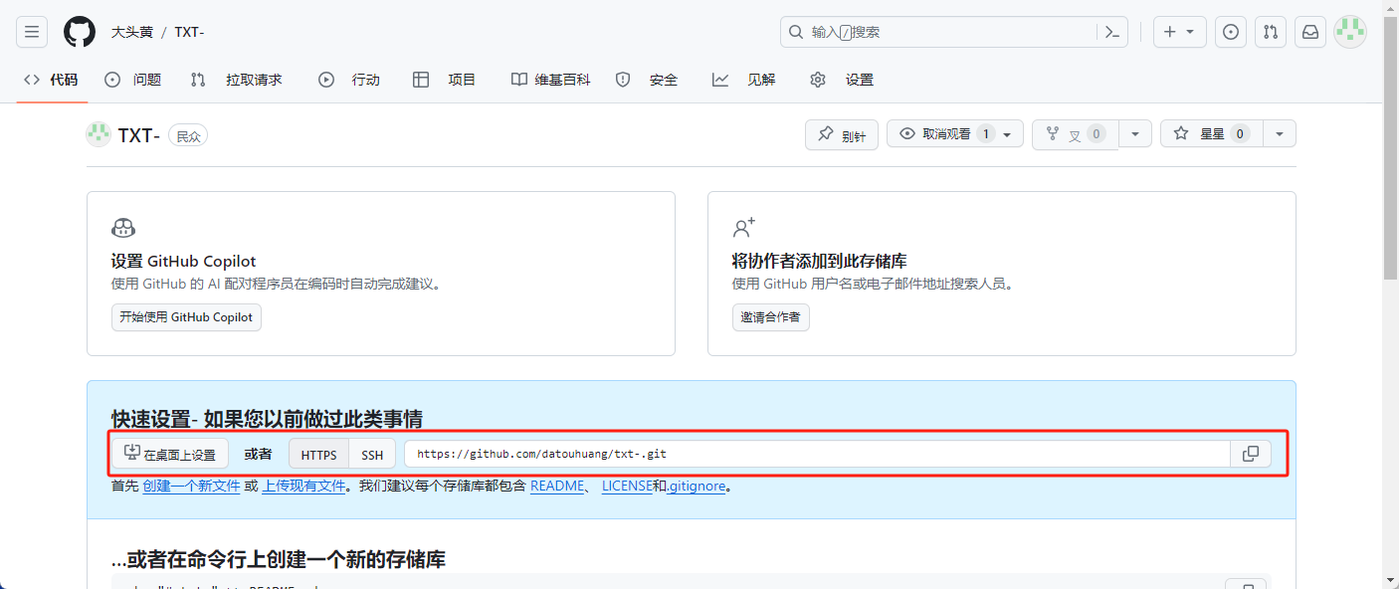

1. 本地电脑上，创建一个文件夹，将该存储库和代码连接起来

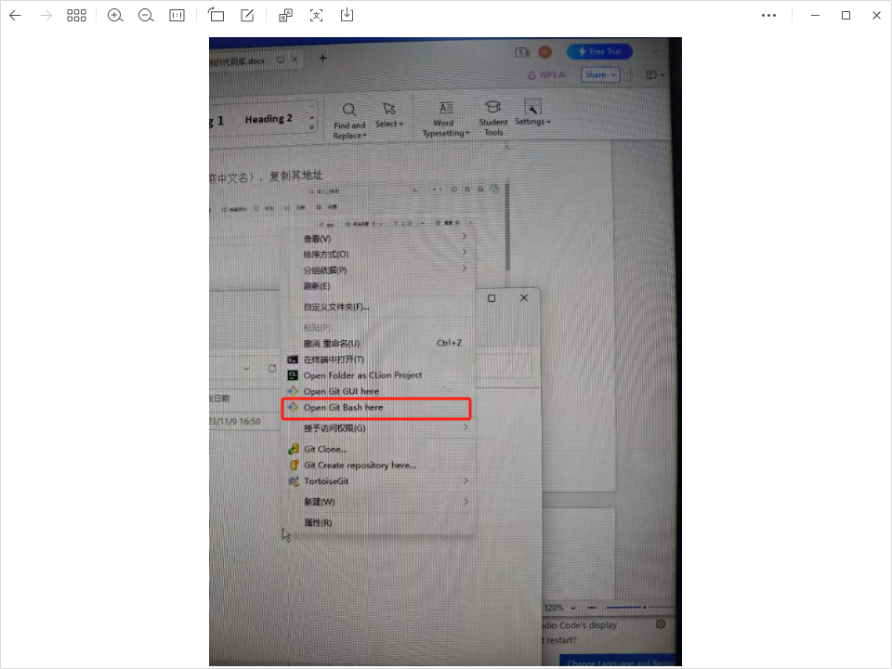

打开git branch， 把代码库下下来：

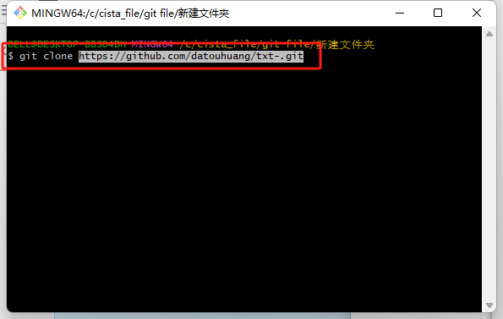

然后就把代码库和问价联系起来了，就可以用git add/checkout/commit等等去实现本地和github之间的交互

回退版本命令：

git revert -n 版本号